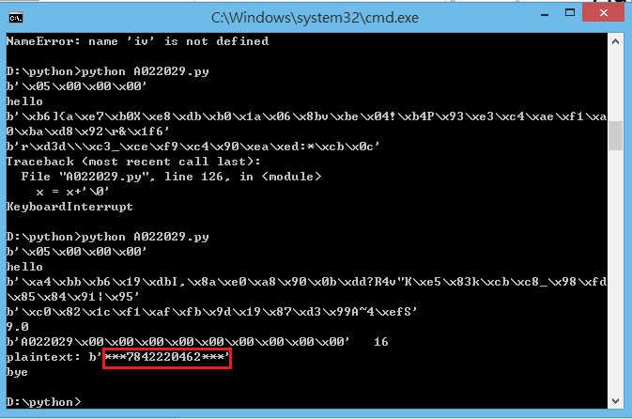

Compiler 方法: 在可以執行python的環境下鍵入python A022029.py就可以直接執行了(需要python cryptography library)